
东北大学秦皇岛分校
计算机与通信工程学院
计算机组成原理课程设计

设计题目 静态5级流水线CPU的设计与实现

专业名称
班级学号
学生姓名
指导教师
设计时间

课程设计任务书

专业：计算机与通信工程学院 学号： 学生姓名（签名）：

设计题目： 静态5级流水线CPU的设计与实现
一、设计实验条件
计算机组成原理实验室
- 设计任务及要求
独立设计并实现一款具有哈佛结构的32位标量处理器，该处理器兼容MIPS32 release 1指令集架构，具有5级静态流水，考虑流水线停顿、延迟槽、控制相关、数据相关、结构相关等。（具体要求如下）
1.在本学期实验的12条指令（ADD、SUB、OR、AND、XOR、NOR、SLT、SLTU、SLL、SRL、SRALU基础上，扩展实现如下指令：ADDU、ADDIU、SUBU、SLTU、LW、SW、BEQ、BNE、JAR、JR。
要求如下：
- CPU微结构为静态5级流水。
- 实现MIPS架构的延迟槽技术，延迟槽可以是任意指令。
- 可以不用考虑数据相关，第一阶段提供的测试程序func_1不存在指令间的数据相关。
- 控制相关由分支指令造成，通过延迟槽技术可以完美解决。
- 结构相关即某一级流水停顿了，会阻塞上游的流水级。
- 要求仿真运行测试程序通过。
2.在上一阶段的基础上，扩展实现如下指令：ADDI、SUB、SLTI、SLTIU、ANDI、ORI、XORI、SLLV、SRAV、SRLV、DIV、DIVU、MULT、MULTU、MFHI、MFLO、MTHI、MTLO。
要求如下：
- 要求考虑数据相关，func_2存在指令间的数据相关。
- 要求数据相关采用前递处理。
- 要求乘法采用booth等优化算法、除法采用迭代算法。
- 要求仿真运行测试程序通过。

三、设计报告的内容
- 设计题目与设计任务（设计任务书）
题目：MIPS32五级流水CPU设计
设计内容如下：五级静态流水CPU结构设计及指令扩展：
在本学期实验的12条指令（ADD、SUB、OR、AND、XOR、NOR、SLT、SLTU、SLL、SRL、SRA、LUI）基础上，扩展实现如下指令：ADDU、ADDIU、SUBU、SLTU、LW、SW、BEQ、BNE、JAR、JR。
我在此只实现了ADD、SUB、OR、AND、XOR、NOR、SLT、SLTU、SLL、SRL、SRA、ADDU、ADDIU、SUBU、BEQ、BNE、JAR、JR这19条指令，具体指令格式功能等内容见【系统设计】中的指令格式。
数据通路如图1所示：
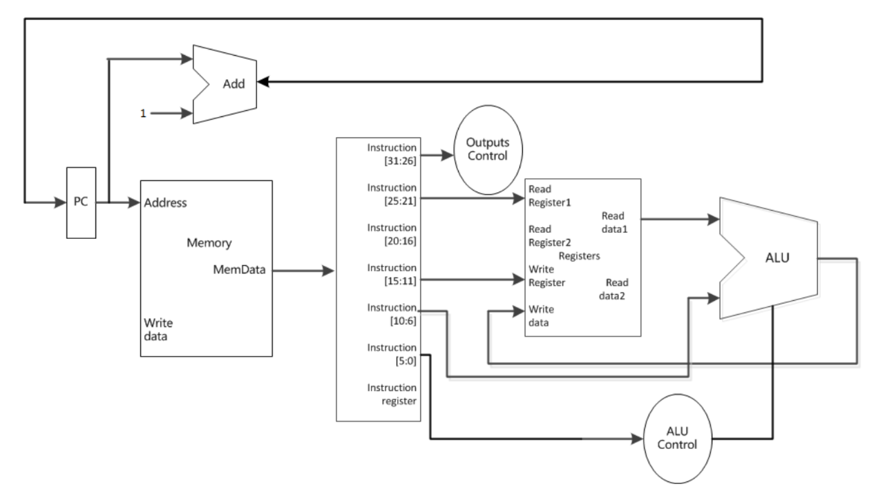
图1 指令数据通路图

所有指令的共同需求为：
①取指令：
程序计数器pc内容是指令的地址
用pc的内容作为地址，访问指令存储器获得指令编码
②更新程序计数器：
顺序执行时 pc←pc+1
发生分支时pc←分支目标地址

- 前言（绪论）(设计的目的、意义等)
随着中国经济的发展，计算机基础设备，尤其是中央处理器和操作系统的重要性在日益突出。在我国的科技公司收到国外的钳制后，各大科技公司纷纷在底层开发上投入了更大的成本。
在这样的时代背景下，大学生对cpu的了解变得更加重要。
本次课程设计要求独立设计并实现一款具有哈佛结构的32位标量处理器，该处理器兼容MIPS32 release 1指令集架构，具有5级流水，以提高学生对计算机系统的了解。
- 设计主体（各部分设计内容、分析、结论等）
【系统设计】
- 五级流水数据流图
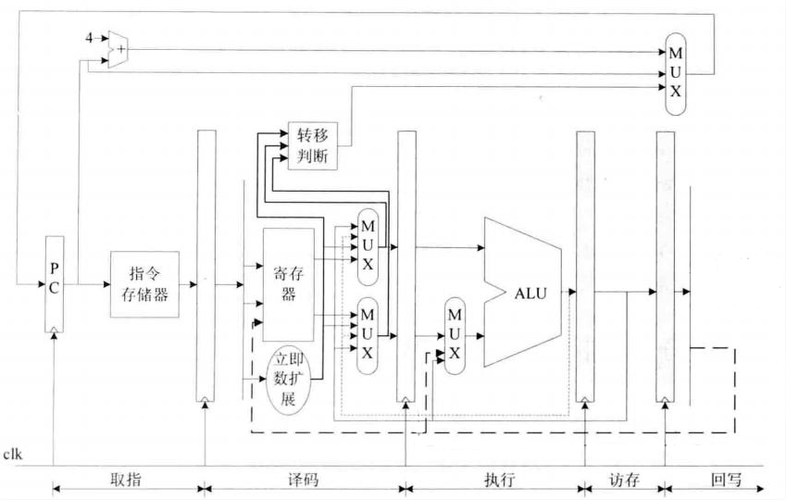
图2 数据流图
1.取指：取出指令寄存器中的指令，pc值递增，准备取下一条指令。
2.译码：
①要读取的寄存器情况：sll指令只需要读取rt寄存器的值，默认通过regfile模块读端口2读取的寄存器地址是指令的16-20bit，只是sll指令中的rt。Imm就是指令中的 6~10bit的值，正是移位位数sa的值。
②要执行的计算：sll要进行逻辑左移操作，所以设置相应控制信号。
③要写入的目的寄存器：sll指令需要将结果写入目的寄存器，所以设置要写入的目的寄存器地址等于指令字的11~15bit，正是sll指令中rd的位置。
3.执行阶段：依据译码阶段送入的源操作数，操作码，进行左移操作。这里的数据前推是将执行阶段的结果前推到译码阶段，参与译码阶段选择运算源操作数的过程。
4.访存阶段：在访存阶段没有任何操作，直接将运算结果向下传递到回写阶段。这里的数据前推是将访存阶段的结果前推到译码阶段，参与译码阶段选择运算源操作数的过程。
5.回写阶段：将运算结果保存到目的寄存器。
- 指令格式
1.ADD指令
31-26 25-21 20-16 15-11 10-6 5-0
SPECIAL  000000 | rs | rt | rd | 00000 | ADD  100000

当功能码是 6'b100000 时，表示 add 指令，加法运算。
指令用法为∶ add rd，rs，rt。
指令作用为∶ rd<rs＋r，将地址为 rs的通用寄存器的值与地址为rt的通用寄存器的值进行加法运算，结果保存到地址为rd 的通用寄存器中。但是有一种特殊情况∶如果加法运算溢出，那么会产生溢出异常，同时不保存结果。
2.ADDU指令
31-26 25-21 20-16 15-11 10-6 5-0
SPECIAL  000000 | rs | rt | rd | 00000 | ADDU  100001

当功能码是 6'b100001 时，表示 addu 指令，加法运算。
指令用法为∶ addu rd， rs， rt。
指令作用为∶ rd<-rs+r，将地址为rs的通用寄存器的值与地址为rt的通用寄存器的值进行加法运算，结果保存到地址为rd的通用寄存器中。与add指令的不同之处在于addu指令不进行溢出检查，总是将结果保存到目的寄存器。

3.ADDIU指令
31-26 25-21 20-16 15-0
ADDIU  001001 | rs | rt | immediate

当指令码是 6'b001001时，表示 addiu指令，加法运算。
指令用法为∶ addiu rt，rs，immediate。
指令作用为∶rt<rs+（sign_extended）immediate，将指令中的16 位立即数进行符号扩展，与地址为 rs的通用寄存器的值进行加法运算，结果保存到地址为rt的通用寄存器中。与addi指令的区别在于∶ addiu指令不进行溢出检查，总是将结果保存到目的寄存器。

4.SUB指令
31-26 25-21 20-16 15-11 10-6 5-0
SPECIAL  000000 | rs | rt | rd | 00000 | SUB  100010

当功能码是 6'b100010 时，表示 sub指令，减法运算。
指令用法为∶ sub rd， rs， rt。
指令作用为∶ rd<rs-rt，将地址为rs 的通用寄存器的值与地址为r的通用寄存器的值进行减法运算，结果保存到地址为rd的通用寄存器中。但是有一种特殊情况∶如果减法运算溢出，那么产生溢出异常，同时不保存结果。
5.SUBU指令
31-26 25-21 20-16 15-11 10-6 5-0
SPECIAL  000000 | rs | rt | rd | 00000 | SUB  100011

当功能码是 6'b100011时，表示 subu指令，减法运算。
指令用法为∶ subu rd， rs， rt。
指令作用为∶rd<rs-rt，将地址为 rs的通用寄存器的值与地址为rt的通用寄存器的值│进行减法运算，结果保存到地址为rd的通用寄存器中。与sub指令的不同之处在于∶subu指令不进行溢出检查，总是将结果保存到目的寄存器。

6.SLT指令
31-26 25-21 20-16 15-11 10-6 5-0
SPECIAL  000000 | rs | rt | rd | 00000 | SLT  101010

当功能码是 6'b101010 时，表示 slt 指令，比较运算。
指令用法为∶slt rd， rs， rt。
指令作用为∶ rd<-（rs<rt），将地址为 rs的通用寄存器的值与地址为 rt的通用寄存器的值按照有符号数进行比较，如果前者小于后者，那么将1保存到地址为 rd的通用寄存器中;反之，将0 保存到地址为 rd 的通用寄存器中。

7.SLTU指令
31-26 25-21 20-16 15-11 10-6 5-0
SPECIAL  000000 | rs | rt | rd | 00000 | SLTU  101011

当功能码是 6’b101011时，表示 sltu 指令，比较运算。
指令用法为∶sltu rd， rs， rt。
指令作用为∶rd<（rs<rt），将地址为rs的通用寄存器的值与地址为rt的通用寄存器的值按照无符号数进行比较，如果前者小于后者，那么将1保存到地址为rd的通用寄存器中;反之，将 0 保存到地址为 rd 的通用寄存器中。

8.AND指令
31-26 25-21 20-16 15-11 10-6 5-0
SPECIAL  000000 | rs | rt | rd | 00000 | AND  100100

当功能码是 6’b100100 时，表示是 and指令，逻辑"与"运算。
指令用法为∶ and rd， rs， rt。
指令作用为∶rd<rsANDrt，将地址为rs的通用寄存器的值与地址为rt的通用寄存器的值进行逻辑"与"运算，运算结果保存到地址为 rd 的通用寄存器中。

9.OR指令
31-26 25-21 20-16 15-11 10-6 5-0
SPECIAL  000000 | rs | rt | rd | 00000 | OR  100101

当功能码是 6’b100101时，表示是 or 指令，逻辑"或"运算。
指令用法为∶ or rd， rs， rt。
指令作用为∶ rd<rs OR rt，将地址为rs的通用寄存器的值与地址为rt的通用寄存器的值进行逻辑"或"运算，运算结果保存到地址为 rd 的通用寄存器中。

10.XOR指令
31-26 25-21 20-16 15-11 10-6 5-0
SPECIAL  000000 | rs | rt | rd | 00000 | XOR  100110

当功能码是 6’b100110时，表示是 xor 指令，异或运算。
指令用法为∶ xor rd， rs， rt。
指令作用为∶rd<rsXORrt，将地址为rs的通用寄存器的值与地址为πt的通用寄存器的值进行逻辑"异或"运算，运算结果保存到地址为 rd 的通用寄存器中。

11.NOR指令
31-26 25-21 20-16 15-11 10-6 5-0
SPECIAL  000000 | rs | rt | rd | 00000 | NOR  100111

当功能码是 6’b100111 时，表示是 nor 指令，或非运算。
指令用法为∶ nor rd， rs，rt。
指令作用为∶rd<rs NORrt，将地址为 rs的通用寄存器的值，与地址为π的通用寄存器的值进行逻辑"或非"运算，运算结果保存到地址为 rd 的通用寄存器中。

12.SLL指令
31-26 25-21 20-16 15-11 10-6 5-0
SPECIAL  000000 | 00000 | rt | rd | 00000 | SLL  100111

当功能码是6'b000000，表示是 sll指令，逻辑左移。指令用法为∶ sll d， rt， sa。
指令作用为∶rd<-rt<< sa（logic），将地址为rt的通用寄存器的值向左移sa位，空出来的位置使用 0 填充，结果保存到地址为 rd 的通用寄存器中。

13.SRL指令
31-26 25-21 20-16 15-11 10-6 5-0
SPECIAL  000000 | 00000 | rt | rd | 00000 | SRL  000010

当功能码是 6'b000010，表示是 srl指令，逻辑右移。
指令用法为∶ srl rd， rt， sa。
指令作用为∶ rd<-rt>>sa （logic），将地址为rt的通用寄存器的值向右移sa位，空出来的位置使用 0 填充，结果保存到地址为 rd 的通用寄存器中。

14.SRA指令
31-26 25-21 20-16 15-11 10-6 5-0
SPECIAL  000000 | 00000 | rt | rd | 00000 | SRA  000011
当功能码是 6'b000011，表示是 sra指令，算术右移。
指令用法为∶sra rd， rt， sa。
指令作用为∶ rd<-rt>sa（arithmetic），将地址为rt的通用寄存器的值向右移sa位，空出来的位置使用rt[31]的值填充，结果保存到地址为 rd 的通用寄存器中。

15.BNE指令
31-26 25-21 20-16 15-0
BNE  000101 | rs | rt | offset

当指令中的指令码为 6’b000101 时，表示 bne 指令。
指令用法为∶ bne rs， rt， offset。
指令作用为∶ if rs ≠rt then branch，如果地址为 rs的通用寄存器的值不等于地址为rt的通用寄存器的值，那么发生转移。

16.BEQ指令
31-26 25-21 20-16 15-0
BNE  000100 | rs | rt | offset

当指令中的指令码为 6'b000100 时，表示 beq指令。
指令用法为∶ beq rs， rt， offset。
指令作用为∶if rs=rt then branch，将地址为 rs的通用寄存器的值与地址为rt的通用寄存器的值进行比较，如果相等，那么发生转移。

17.JR指令
31-26 25-21 20-16 15-11 10-6 5-0
SPECIAL  000000 | rs | 00000 | 00000 | 00000 | JR  001000

当指令中的指令码为 SPECIAL，功能码为6'b001000时，表示jr指令。
指令用法为∶ jr rs。
指令作用为∶ pc<-rs，将地址为 rs的通用寄存器的值赋给寄存器 PC，作为新的指令地址。
18.JAL指令
31-26 25-0
JAL  000100 | instr_index

当指令中的指令码为 6'b000011 时，表示 jal指令。
指令用法为∶jal target。
指令作用为∶ pc<-（pc+4）[31，28]||target||‘00’，转移到新的指令地址，新指令地址与指令j相同，不再解释。但是，指令jal还要将跳转指令后面第2条指令的地址作为返回地址保存到寄存器$31。
19.LUI指令
31-26 25-21 20-16 15-0
LUI  001111 | 00000 | rt | immediate

当功能码是 6’b001111 时，表示是 lui 指令
指令用法为∶ lui rt， immediate。
指令作用为∶ rt<immediate||016，将指令中的16bit立即数保存到地址为rt的通用寄存器的高 16 位。另外，地址为 rt 的通用寄存器的低 16 位使用0填充。
- 五级流水系统结构图

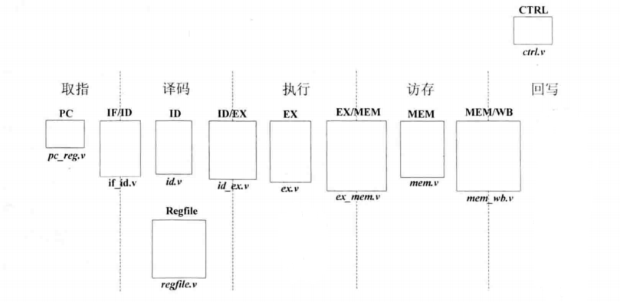
图3 五级流水系统结构图
（1）取指阶段
PC 模块∶给出指令地址，其中实现指令指针寄存器PC，该寄存器的值就是指令地址，
对应 pc_reg.v文件。
IF/ID 模块∶实现取指与译码阶段之间的寄存器，将取指阶段的结果（取得的指令、指令地址等信息）在下一个时钟传递到译码阶段，对应if id.v 文件。
（2）译码阶段
ID 模块∶对指令进行译码，译码结果包括运算类型、运算所需的源操作数、要写入
的目的寄存器地址等，对应 id.v 文件。
Regfile 模块∶实现了 32 个 32 位通用整数寄存器，可以同时进行两个寄存器的读操
作和一个寄存器的写操作，对应regfile.v文件。
ID/EX 模块∶实现译码与执行阶段之间的寄存器，将译码阶段的结果在下一个时钟周
期传递到执行阶段，对应 id_ex.v文件。
（3）执行阶段
EX 模块∶依据译码阶段的结果，进行指定的运算，给出运算结果。对应ex.v文件。
EX/MEM 模块∶实现执行与访存阶段之间的寄存器，将执行阶段的结果在下一个时
钟周期传递到访存阶段，对应 ex_mem.v文件。
（4）访存阶段
MEM模块∶如果是加载、存储指令，那么会对数据存储器进行访问。此外，还会在
该模块进行异常判断。对应 mem.v文件。
MEM/WB 模块∶实现访存与回写阶段之间的寄存器，将访存阶段的结果在下一个时钟周期传递到回写阶段，对应 mem_wb.v文件。
- 回写阶段
将运算结果保存到目的寄存器
另外，还有一个 CTRL 模块，这个模块对应 ctrl.v 文件，是用来控制整个流水线的暂停、清除等动作，所以不便于将其归入流水线中的某一个阶段。

- 模块结构图
下图为各个模块的结构图：
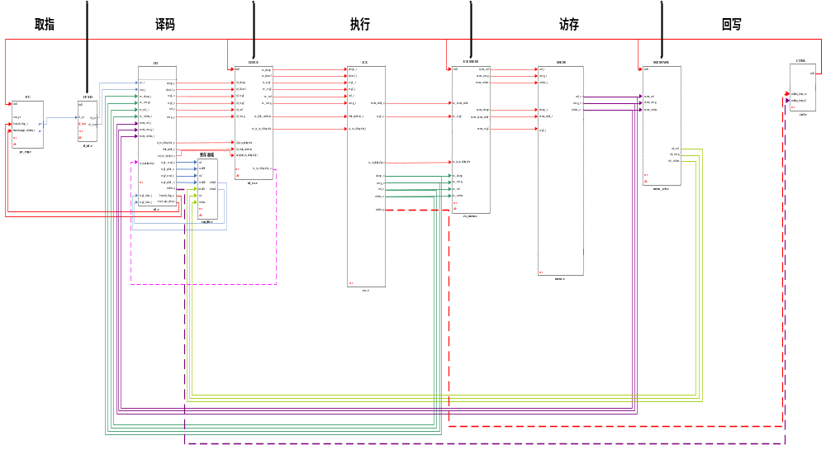
图4 各个模块的结构图
【系统实现】
（1）模块接口描述与具体实现。
将五级流水线中的各模块进行接口描述，参考如图4所示。
Pc
接口描述:
表1 pc接口
序号 | 接口名 | 宽度（bit） | 输入/输出 | 作用
1 | Rst | 1 | 输入 | 复位信号
2 | Clk | 1 | 输入 | 时钟信号
3 | Stall | 6 | 输入 | 暂停流水线控制信号
4 | Branch_flag_i | 1 | 输入 | 是否发生转移
5 | Branch_target_address_i | 32 | 输入 | 转移到目标地址
6 | Pc | 32 | 输出 | 要读取的指令地址
7 | Ce | 1 | 输出 | 指令存储器使能信号

If/id
接口描述:
表2 if/id接口
序号 | 接口名 | 宽度（bit） | 输入/输出 | 作用
1 | Rst | 1 | 输入 | 复位信号
2 | Clk | 1 | 输入 | 时钟信号
3 | If_pc | 32 | 输入 | 取指阶段取得的指令对应的地址
4 | If_inst | 32 | 输入 | 取指阶段取得的指令
5 | Stall | 6 | 输入 | 暂停流水线控制信号
6 | Id_pc | 32 | 输出 | 译码阶段的指令对应的地址
7 | Id_inst | 32 | 输出 | 译码阶段的指令

Regfile
接口描述:
表3 regfile接口
序号 | 接口名 | 宽度（bit） | 输入/输出 | 作用
1 | Rst | 1 | 输入 | 复位信号
2 | Clk | 1 | 输入 | 时钟信号
3 | Waddr | 5 | 输入 | 要写入的寄存器地址
4 | Wdata | 32 | 输入 | 要写入的数据
5 | we | 1 | 输入 | 写使能信号
6 | Raddr1 | 5 | 输入 | 第一个读寄存器端口要读取的寄存器地址
7 | Re1 | 1 | 输入 | 第一个读寄存器端口读使能信号
8 | Rdata1 | 32 | 输出 | 第一个读寄存器端口输出的寄存器值
9 | Raddr2 | 5 | 输入 | 第二个读寄存器端口要读取的寄存器地址
10 | Re2 | 1 | 输入 | 第二个读寄存器端口读使能信号
11 | Rdata2 | 32 | 输出 | 第二个读寄存器端口输出的寄存器值

ID模块
接口描述:
表4 id接口
序号 | 接口名 | 宽度（bit） | 输入/输出 | 作用
1 | Rst | 1 | 输入 | 复位信号
2 | Pc_i | 32 | 输入 | 译码阶段的指令对应的地址
3 | Inst_i | 32 | 输入 | 译码阶段的指令
4 | Reg1_data_i | 32 | 输入 | 从regfile输入的第一个读寄存器端口的输入
5 | Reg2_data_i | 32 | 输入 | 从regfile输入的第二个读寄存器端口的输入
6 | Is_in_delayslot_i | 1 | 输入 | 下一条进入译码阶段的指令是否位于延迟槽
7 | Reg1_read_o | 1 | 输出 | Regfile模块的第一个读寄存器端口读使能信号
8 | Reg2_read_o | 1 | 输出 | Regfile模块的第二个读寄存器端口读使能信号
9 | Reg1_addr_o | 5 | 输出 | Regfile模块的第一个读寄存器端口读地址信号
10 | Reg2_addr_o | 5 | 输出 | Regfile模块的第二个读寄存器端口读地址信号
11 | Aluop_o | 8 | 输出 | 译码阶段的指令要进行的运算的子类型
12 | Alusel_o | 3 | 输出 | 译码阶段的指令要进行的运算的类型
13 | Reg1_o | 32 | 输出 | 译码阶段的指令要进行的运算的源操作数1
14 | Reg2_o | 32 | 输出 | 译码阶段的指令要进行的运算的源操作数2
15 | Wd_o | 5 | 输出 | 译码阶段的指令要写入的目的寄存器地址
16 | Wreg_o | 1 | 输出 | 译码阶段的指令是否有要写入的目的寄存器
17 | Next_inst_in_delayslot_o | 1 | 输出 | 下一条进入译码阶段的指令是否位于延迟槽
18 | Branch_flag_o | 1 | 输出 | 是否发生转移
19 | Branch_target_address_o | 32 | 输出 | 转移到目标地址
20 | Link_addr_o | 32 | 输出 | 转移指令要保存的返回地址
21 | Is_in_delayslot_o | 1 | 输出 | 下一条进入译码阶段的指令是否位于延迟槽
22 | Stallreq | 1 | 输出 | 处于译码阶段的指令是否请求流水线暂停

Id/ex
接口描述:
表5 id/ex接口
序号 | 接口名 | 宽度（bit） | 输入/输出 | 作用
1 | Rst | 1 | 输入 | 复位信号
2 | Clk | 1 | 输入 | 时钟信号
3 | Pc_i | 1 | 输入 | 译码阶段的指令对应的地址
4 | Id_alusel | 3 | 输入 | 译码阶段的指令要进行的运算的类型
5 | Id_aluop | 8 | 输入 | 译码阶段的指令要进行的运算的子类型
6 | Id_reg1 | 32 | 输入 | 译码阶段的指令要进行的运算的源操作数1
7 | Id_reg2 | 32 | 输入 | 译码阶段的指令要进行的运算的源操作数2
8 | Id_wd | 5 | 输入 | 译码阶段的指令要写入的目的寄存器地址
9 | Id_wreg | 1 | 输入 | 译码阶段的指令是否有要写入的目的寄存器
10 | Stall | 6 | 输入 | 暂停流水线控制信号
11 | Id_link_address | 32 | 输入 | 处于执行阶段的转移指令要保存的返回地址
12 | Id_is_in_delayslot | 1 | 输入 | 下一条进入译码阶段的指令是否位于延迟槽
13 | Next_inst_in_delayslot_i | 1 | 输入 | 下一条进入译码阶段的指令是否位于延迟槽
14 | Ex_alusel | 3 | 输出 | 执行阶段的指令要进行的运算的类型
15 | Ex_aluop | 8 | 输出 | 执行阶段的指令要进行的运算的子类型
16 | Ex_reg1 | 32 | 输出 | 执行阶段的指令要进行的运算的源操作数1
17 | Ex_reg2 | 32 | 输出 | 执行阶段的指令要进行的运算的源操作数2
18 | Ex_wd | 5 | 输出 | 执行阶段的指令要写入的目的寄存器地址
19 | Ex_wreg | 1 | 输出 | 执行阶段的指令是否有要写入的目的寄存器
20 | Ex_link_address | 32 | 输出 | 处于执行阶段的转移指令要保存的返回地址
21 | Ex_is_in_delayslot | 1 | 输出 | 当前处于执行阶段的指令是否位于延迟槽
22 | Is_in_delayslot_o | 1 | 输出 | 下一条进入译码阶段的指令是否位于延迟槽

Ex
接口描述:
表6 ex接口
序号 | 接口名 | 宽度（bit） | 输入/输出 | 作用
1 | Rst | 1 | 输入 | 复位信号
2 | alusel _i | 3 | 输入 | 执行阶段要进行的运算的类型
3 | Aluop_i | 8 | 输入 | 执行阶段要进行的运算的子类型
4 | Reg1_i | 32 | 输入 | 参与运算的源操作数1
5 | Reg2_i | 32 | 输入 | 参与运算的源操作数2
6 | Wd_i | 5 | 输入 | 指令执行要写入的目的寄存器地址
7 | Wreg_i | 1 | 输入 | 是否有要写入的目的寄存器
8 | Link_address_i | 32 | 输入 | 处于执行阶段的转移指令要保存的返回地址
9 | Is_in_delayslot_i | 1 | 输入 | 当前处于执行阶段的指令是否位于延迟槽
10 | Wd_o | 5 | 输出 | 执行阶段的指令最终要写入的目的寄存器地址
11 | Wreg_o | 1 | 输出 | 执行阶段的指令最终是否有要写入的目的寄存器
12 | Wdata_o | 32 | 输出 | 执行阶段的指令最终要写入的目的寄存器的值
13 | stallreq | 1 | 输出 | 处于译码阶段的指令是否请求流水线暂停

Ex /mem

接口描述:
表7 ex/mem接口
序号 | 接口名 | 宽度（bit） | 输入/输出 | 作用
1 | Rst | 1 | 输入 | 复位信号
2 | Clk | 1 | 输入 | 时钟信号
3 | Ex_wd | 5 | 输入 | 执行阶段的指令执行后要写入的目的寄存器地址
4 | Ex_wreg | 1 | 输入 | 执行阶段的指令执行后是否有要写入的目的寄存器
5 | Ex_wdata | 32 | 输入 | 执行阶段的指令执行后要写入的目的寄存器的值
6 | Stall | 6 | 输入 | 暂停流水线控制信号
7 | mem_wd | 5 | 输出 | 访存阶段的指令执行后要写入的目的寄存器地址
8 | mem_wreg | 1 | 输出 | 访存阶段的指令执行后是否有要写入的目的寄存器
9 | mem_wdata | 32 | 输出 | 访存阶段的指令执行后要写入的目的寄存器的值

Mem
接口描述:
表8 mem接口
序号 | 接口名 | 宽度（bit） | 输入/输出 | 作用
1 | Rst | 1 | 输入 | 复位信号
2 | Wd_i | 5 | 输入 | 访存阶段的指令要写入的目的寄存器地址
3 | Wreg_i | 1 | 输入 | 访存阶段的指令是否有要写入的目的寄存器
4 | Wdata_i | 32 | 输入 | 访存阶段的指令要写入的目的寄存器的值
5 | Wd_o | 5 | 输出 | 访存阶段的指令最终要写入的目的寄存器地址
6 | Wreg_o | 1 | 输出 | 访存阶段的指令最终是否有要写入的目的寄存器
7 | Wdata_o | 32 | 输出 | 访存阶段的指令最终要写入的目的寄存器

Mem/wb
接口描述:
表9 mem/wb接口
序号 | 接口名 | 宽度（bit） | 输入/输出 | 作用
1 | Rst | 1 | 输入 | 复位信号
2 | Clk | 1 | 输入 | 时钟信号
3 | mem_wd | 5 | 输入 | 访存阶段的指令执行后要写入的目的寄存器地址
4 | mem_wreg | 1 | 输入 | 访存阶段的指令执行后是否有要写入的目的寄存器
5 | mem_wdata | 32 | 输入 | 访存阶段的指令执行后要写入的目的寄存器的值
6 | Stall | 6 | 输入 | 暂停流水线控制信号
7 | wb_wd | 5 | 输出 | 回写阶段的指令执行后要写入的目的寄存器地址
8 | wb_wreg | 1 | 输出 | 回写阶段的指令执行后是否有要写入的目的寄存器
9 | wb_wdata | 32 | 输出 | 回写阶段的指令执行后要写入的目的寄存器的值

Ctrl：
接口描述:
表10 ctrl接口
序号 | 接口名 | 宽度（bit） | 输入/输出 | 作用
1 | Rst | 1 | 输入 | 复位信号
3 | Stallreq_from_id | 1 | 输入 | 处于译码阶段的指令是否请求流水线暂停
4 | Stallreq_from_ex | 1 | 输入 | 处于译码阶段的指令是否请求流水线暂停
5 | Stall | 6 | 输出 | 暂停流水线控制信号

- 模块具体实现
Pc：
具体实现：PC模块对应的源文件是pc_reg.v，作用是给出指令地址，用到时序逻辑电路。复位时输出信号表示存储器禁用，其余时刻表示使能。指令存储器禁用时，pc值为0；指令存储器使用时，PC 的值每时钟周期加4，表示下一条指令的地址，因为一条指令是 32 位。
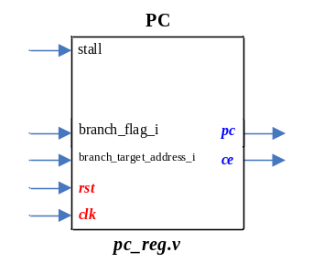
图5 pc_reg模块结构图

核心代码：
// 指令指针寄存器PC
//PC模块的功能就是给出取指令地址，同时每个时钟周期取指令地址递增。
//////////////////////////////////////////////////////////////////////
`timescale 1ns / 1ps
`include "defines.v"
module pc_reg(
input wire clk,
input wire rst,
//来自控制模块的信息
input wire[5:0] stall,//来自控制模块CTRL
//来自译码阶段的信息
input wire branch_flag_i,//是否发生转移
input wire[`RegBus] branch_target_address_i,//转移到的目标地址
output reg[`InstAddrBus] pc,//要读取的指令地址
output reg ce//指令存储器使能信号
);
always @ (posedge clk) begin//在时钟信号上升沿触发
if (ce == `ChipDisable) begin
pc <= 32'h00000000;//指令存储器使能信号无效的时候，pc保持为0
//当stall【0】为NoStop 时，pc加 4，否则，保持pc不变
end else if(stall[0] == `NoStop) begin
if(branch_flag_i == `Branch) begin
pc <= branch_target_address_i;
end else begin
pc <= pc + 4'h4;
end
end
end
always @ (posedge clk) begin//在时钟信号上升沿触发
if (rst == `RstEnable) begin
ce <= `ChipDisable;//复位信号有效的时候，指令存储器使能信号无效
end else begin
ce <= `ChipEnable;//复位信号无效的时候，指令存储器使能信号有效
end
end
endmodule
If/id：
具体实现：IF/ID 模块对应的源代码文件是 if_id.v，作用是暂时保存取指阶段取得的指令，以及对应的指令地址，并在下一个时钟传递到译码阶段。其只用到一个时序逻辑电路，IF/ID 模块只是简单地将取指阶段的结果在每个时钟周期的上升沿传递到译码阶段，暂时保存取指阶段的指令，以及对应的指令地址，并在下一个始终传递到译码阶段。
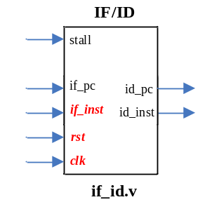
图6 if_id模块结构图
核心代码：
// IF/ID阶段的寄存器
//实现取指与译码阶段之间的寄存器，将取指阶段的结果（取得的指令、指令地址等信息）在下一个时钟传递到译码阶段
//////////////////////////////////////////////////////////////////////
`timescale 1ns / 1ps
`include "defines.v"
module if_id(
input wire clk,
input wire rst,
//来自控制模块的信息
input wire[5:0] stall,
//来自取指阶段的信号，其中宏定义 InstBus 表示指令宽度，为 32
input wire[`InstAddrBus] if_pc,//取指阶段取得的指令对应的地址
input wire[`InstBus] if_inst,//取指阶段取得的指令
//对应译码阶段的信号
output reg[`InstAddrBus] id_pc,//译码阶段的指令对应的地址
output reg[`InstBus] id_inst // 译码阶段的指令

);

always @ (posedge clk) begin
if (rst == `RstEnable) begin
id_pc <= `ZeroWord;//复位的时候 pc 为 0
id_inst <= `ZeroWord;//复位的时候指令也为0，实际就是空指令
//当stall【1】为Stop，Stall【2】为NoStop时，表示取指阶段暂停，而译码阶段继续，
//所以使用空指令作为下一个周期进入译码阶段的指令
//当Stall【1】为NoStop 时，取指阶段继续，取得的指令进入译码阶段其余情况下，
//保持译码阶段的寄存器 id_pc、id_inst 不变?
end else if(stall[1] == `Stop && stall[2] == `NoStop) begin
id_pc <= `ZeroWord;
id_inst <= `ZeroWord;
end else if(stall[1] == `NoStop) begin
id_pc <= if_pc;//其余时刻向下传递取指阶段的值?
id_inst <= if_inst;
end
end

endmodule
Regfile：
具体实现：Regfile 模块对应的源代码文件是 regfile.v，用到时序逻辑电路。实现了32个32位的通用整数寄存器，可以同时进行两个寄存器的读操作和一个寄存器的写操作。
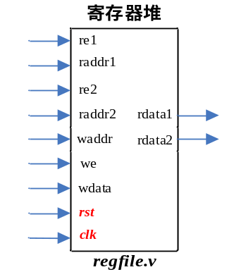
图7 regfile模块结构图
核心代码：
// 实现了32个32位通用整数寄存器，可以同时进行两个寄存器的读操作和一个寄存器的写操作
//////////////////////////////////////////////////////////////////////
`timescale 1ns / 1ps
`include "defines.v"
module regfile(
input wire clk,
input wire rst,
//写端口
input wire we,//写使能信号
input wire[`RegAddrBus] waddr,//要写入的寄存器地址
input wire[`RegBus] wdata,//要写入的数据
//读端口1
input wire re1,//第一个读寄存器端口读使能信号
input wire[`RegAddrBus] raddr1,//第一个读寄存器端口要读取的寄存器的地址
output reg[`RegBus] rdata1,//第一个读寄存器端口输出的寄存器值
//读端口2
input wire re2,//第二个读寄存器端口读使能信号
input wire[`RegAddrBus] raddr2,//第二个读寄存器端口要读取的寄存器的地址
output reg[`RegBus] rdata2//第二个读寄存器端口输出的寄存器值

);
reg[`RegBus] regs[0:`RegNum-1];//定义32个32位寄存器
//写操作
//当复位信号无效时（rst为RstDisable），在写使能信号 we有效（we为 WriteEnable），
//且写操作目的寄存器不等于0的情况下，可以将写输入数据保存到目的寄存器。
always @ (posedge clk) begin
if (rst == `RstDisable) begin
if((we == `WriteEnable) && (waddr != `RegNumLog2'h0)) begin
regs[waddr] <= wdata;
end
end
end
//读端口1的读操作
always @ (*) begin
if(rst == `RstEnable) begin
rdata1 <= `ZeroWord;//当复位信号有效时，第一个读寄存器端口的输出始终为 0;
end else if(raddr1 == `RegNumLog2'h0) begin
rdata1 <= `ZeroWord;//当复位信号无效时，如果读取的是0，那么直接给出 0;
end else if((raddr1 == waddr) && (we == `WriteEnable) // 如果第一个读寄存器端口要读取的目标寄存器与要写入的目的寄存器是同一个寄存?器，
&& (re1 == `ReadEnable)) begin//那么直接将要写入的值作为第一个读寄存器端口的输出;
rdata1 <= wdata;
end else if(re1 == `ReadEnable) begin//如果上述情况都不满足，
//那么给出第一个读寄存器端口要读取的目标寄存器地址对应寄存器的值;
rdata1 <= regs[raddr1];
end else begin
rdata1 <= `ZeroWord;// 第一个读寄存器端口不能使用时，直接输出 0。
end
end
ID模块：
具体实现：ID 模块对应的代码文件是 id.v，用到的是组合逻辑电路。作用是对指令进行译码，得到最终运算的类型、子类型，源操作数12，要写入的目的寄存器地址等信息，运算类型包括逻辑移位算数等，子类型时更加详细的运算类型，比如∶当运算类型是逻辑运算时，运算子类型可以是逻辑"或"运算、逻辑"与"运算、逻辑"异或"运算等。同时该模块会依据送入的信息，进行综合判断，解决数据相关，给出最后要参与运算的操作数。
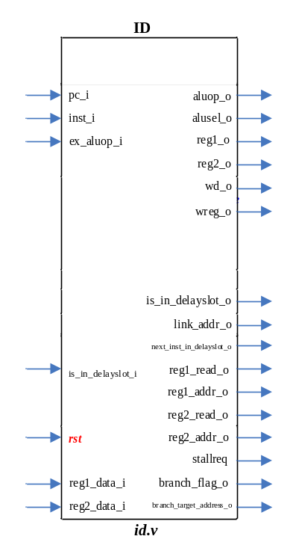
图8 id模块结构图
核心代码：
// 译码阶段
// 对指令进行译码，译码结果包括运算类型、运算所需的源操作数、要写入的目的寄存器地址等
//////////////////////////////////////////////////////////////////////
`timescale 1ns / 1ps
`include "defines.v"
module id(
input wire rst,
input wire[`InstAddrBus] pc_i,//译码阶段的指令对应的地址
input wire[`InstBus] inst_i,//译码阶段的指令
input wire[`RegBus] reg1_data_i,//从 Regfile 输入的第一个读寄存器端口的输入
input wire[`RegBus] reg2_data_i,//从 Regfile 输入的第二个读寄存器端口的输入
//如果上一条指令是转移指令，那么下一条指令在译码的时候is_in_delayslot为true
input wire is_in_delayslot_i,//当前处于译码阶段的指令是否位于延迟槽
//送到regfile的信息
output reg reg1_read_o,//Regfile 模块的第一个读寄存器端口的读使能信号
output reg reg2_read_o,//Regfile 模块的第二个读寄存器端口的读使能信号
output reg[`RegAddrBus] reg1_addr_o,//Regfile模块的第一个读寄存器端口的读地址信号
output reg[`RegAddrBus] reg2_addr_o,//Regfile 模块的第二个读寄存器端口的读地址信号
//送到执行阶段的信息
output reg[`AluOpBus] aluop_o,//译码阶段的指令要进行的运算的子类型
output reg[`AluSelBus] alusel_o,//译码阶段的指令要进行的运算的类型
output reg[`RegBus] reg1_o,//译码阶段的指令要进行的运算的源操作数1
output reg[`RegBus] reg2_o,//译码阶段的指令要进行的运算的源操作数2
output reg[`RegAddrBus] wd_o,//译码阶段的指令要写入的目的寄存器地址
output reg wreg_o,//译码阶段的指令是否有要写入的目的寄存器
output reg next_inst_in_delayslot_o,//下一条进入译码阶段的指令是否位于延迟槽?
output reg branch_flag_o,//是否发生转移
output reg[`RegBus] branch_target_address_o, //转移到的目标地址
output reg[`RegBus] link_addr_o,//转移指令要保存的返回地址
output reg is_in_delayslot_o,//当前处于译码阶段的指令是否位于延迟槽
output wire stallreq
);
//取得指令的指令码，功能码
wire[5:0] op = inst_i[31:26];//指令码
wire[4:0] op2 = inst_i[10:6];
wire[5:0] op3 = inst_i[5:0];//功能码
wire[4:0] op4 = inst_i[20:16];
reg[`RegBus] imm;//保存指令执行需要的立即数
reg instvalid;//指示指令是否有效
wire[`RegBus] pc_plus_8;//
wire[`RegBus] pc_plus_4;//
wire[`RegBus] imm_sll2_signedext;

assign pc_plus_8 = pc_i + 8;//保存当前译码阶段指令后面第 2 条指令的地址
assign pc_plus_4 = pc_i +4;//保存当前译码阶段指令后面紧接着的指令的地址
// imm_sll2_signedext 对应分支指令中的offset 左移两位，再符号扩展至 32 位的值
assign imm_sll2_signedext = {{14{inst_i[15]}}, inst_i[15:0], 2'b00 };
assign stallreq = `NoStop
...........
...........
//首先依据指令码 op 进行判断，如果是 SPECIAL 类指令，
//再判断指令的第 6～10bit（即 op2）是否为 0，如果为0，
//那么再依据功能码 op3的值，进行最终判断，确定指令类型。
//如果指令码 op 不为 SPECIAL，那么就直接依据指令码 op 的值进行判断。
case (op)//依据op的值判断指令
`EXE_SPECIAL_INST: begin//指令码是 SPECIAL?
case (op2)
5'b00000: begin
case (op3)//依据功能码判断是哪种指令?
`EXE_OR: begin
wreg_o <= `WriteEnable;//wreg_o表示是否要写目的寄存器，指令需要将结果写入目的寄存器，所以wreg_o为WriteEnable
aluop_o <= `EXE_OR_OP;//aluop_o 给出要执行的运算子类型，运算的子类型是逻辑"或"运算
alusel_o <= `EXE_RES_LOGIC; //alusel_o 给出要执行的运算类型，运算类型是逻辑运算
reg1_read_o <= 1'b1;//值为1表示需要通过 Regfile的读端口1读取寄存器
reg2_read_o <= 1'b1;
instvalid <= `InstValid;
end
........
........

//给出参与运算的源操作数1的值，如果regl_read_o为1，那么就将从Regfle模块读端口1读取的寄存器的值作为源操作数1，
//如果 regl_read_o为0，那么就将立即数作为源操作数 1
//该值将通过 regl_o 端口被传递到执行阶段。
always @ (*) begin
if(rst == `RstEnable) begin
reg1_o <= `ZeroWord;
end else if(reg1_read_o == 1'b1) begin// Regfile读端口1的输出值
reg1_o <= reg1_data_i;
end else if(reg1_read_o == 1'b0) begin
reg1_o <= imm;//立即数
end else begin
reg1_o <= `ZeroWord;
end
end
always @ (*) begin
if(rst == `RstEnable) begin
reg2_o <= `ZeroWord;
end else if(reg2_read_o == 1'b1) begin
reg2_o <= reg2_data_i;
end else if(reg2_read_o == 1'b0) begin
reg2_o <= imm;
end else begin
reg2_o <= `ZeroWord;
end
end
// 输出变量 is_in_delayslot o表示当前译码阶段指令是否是延迟槽指令?
always @ (*) begin
if(rst == `RstEnable) begin
is_in_delayslot_o <= `NotInDelaySlot;
end else begin
is_in_delayslot_o <= is_in_delayslot_i;
end
end
endmodule
Id/ex：
具体实现：ID/EX 模块对应的代码文件是 id ex.v，只用到一个时序逻辑电路。作用是将译码阶段取得的运算类型、源操作数、要写的目的寄存器地址等结果，在下一个时钟传递到流水线执行阶段。ID/EX 模块只是简单地将译码阶段的结果在田钟周期的上升沿传递到执行阶段，执行阶段将依据这些值进行运算。
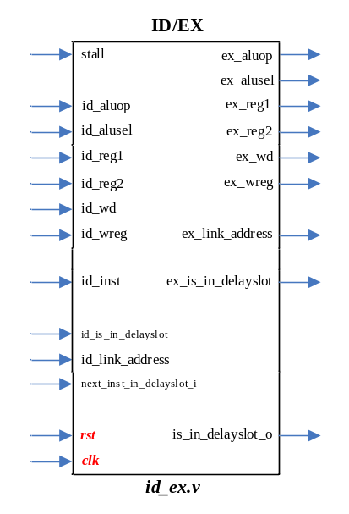
图9 id_ex模块结构图
核心代码：
//ID/EX阶段的寄存器
// 实现译码与执行阶段之间的寄存器，将译码阶段的结果在下一个时钟周期传递到执行阶段
//////////////////////////////////////////////////////////////////////
`timescale 1ns / 1ps
`include "defines.v"
module id_ex(
input wire clk,
input wire rst,
//来自控制模块的信息
input wire[5:0] stall,
//从译码阶段传递的信息
input wire[`AluOpBus] id_aluop,//译码阶段的指令要进行的运算的类型
input wire[`AluSelBus] id_alusel,//译码阶段的指令要进行的运算的子类型
input wire[`RegBus] id_reg1,//译码阶段的指令要进行的运算的源操作数1
input wire[`RegBus] id_reg2,//译码阶段的指令要进行的运算的源操作数2?
input wire[`RegAddrBus] id_wd,//译码阶段的指令要写入的目的寄存器地址
input wire id_wreg,//译码阶段的指令是否有要写入的目的寄存器
input wire[`RegBus] id_link_address,//当前处于译码阶段的指令是否位于延迟槽
input wire id_is_in_delayslot,//处于译码阶段的转移指令要保存的返回地址
input wire next_inst_in_delayslot_i, //下一条进入译码阶段的指令是否位于延迟槽

//传递到执行阶段的信息
output reg[`AluOpBus] ex_aluop,//执行阶段的指令要进行的运算的类型
output reg[`AluSelBus] ex_alusel,//执行阶段的指令要进行的运算的子类型
output reg[`RegBus] ex_reg1,//执行阶段的指令要进行的运算的源操作数1
output reg[`RegBus] ex_reg2,//执行阶段的指令要进行的运算的源操作数2
output reg[`RegAddrBus] ex_wd,//执行阶段的指令要写入的目的寄存器地址
output reg ex_wreg,//执行阶段的指令是否有要写入的目的寄存器
output reg[`RegBus] ex_link_address,//处于执行阶段的转移指令要保存的返回地址
output reg ex_is_in_delayslot,//当前处于执行阶段的指令是否位于延迟槽
output reg is_in_delayslot_o //当前处于译码阶段的指令是否位于延迟槽

);

always @ (posedge clk) begin
if (rst == `RstEnable) begin
ex_aluop <= `EXE_NOP_OP;
ex_alusel <= `EXE_RES_NOP;
ex_reg1 <= `ZeroWord;
ex_reg2 <= `ZeroWord;
ex_wd <= `NOPRegAddr;
ex_wreg <= `WriteDisable;
ex_link_address <= `ZeroWord;
ex_is_in_delayslot <= `NotInDelaySlot;
is_in_delayslot_o <= `NotInDelaySlot;
//1）当 stall〔2】为 Stop，stall【3】为NoStop时，表示译码阶段暂停，
//而执行阶段继续，所以使用空指令作为下一个周期进入执行阶段的指令
//2）当stall【2】为NoStop 时，译码阶段继续，译码后的指令进入执行阶段
//3）其余情况下，保持执行阶段的寄存器ex aluop、
//ex_alusel、ex_reg1、ex_reg2、ex _wd、ex_wreg 不变
end else if(stall[2] == `Stop && stall[3] == `NoStop) begin
ex_aluop <= `EXE_NOP_OP;
ex_alusel <= `EXE_RES_NOP;
ex_reg1 <= `ZeroWord;
ex_reg2 <= `ZeroWord;
ex_wd <= `NOPRegAddr;
ex_wreg <= `WriteDisable;
ex_link_address <= `ZeroWord;
ex_is_in_delayslot <= `NotInDelaySlot;
//当流水线译码阶段没有被暂停时，ID/EX模块在时钟上升沿将新增加的输入传递到对应的输出
end else if(stall[2] == `NoStop) begin
ex_aluop <= id_aluop;
ex_alusel <= id_alusel;
ex_reg1 <= id_reg1;
ex_reg2 <= id_reg2;
ex_wd <= id_wd;
ex_wreg <= id_wreg;
ex_link_address <= id_link_address;
ex_is_in_delayslot <= id_is_in_delayslot;
is_in_delayslot_o <= next_inst_in_delayslot_i;
end
end
endmodule
Ex：
具体实现：EX 模块对应的代码文件为 ex.v，用到的都是组合逻辑电路。该模块会从 ID/EX 模块得到运算类型 alusel_i、运算子类型 aluop i、源操作数 regl_i、源操作数 reg2_i、要写的目的寄存器地址 wd_i等，ex模块会依据这些数据进行运算。
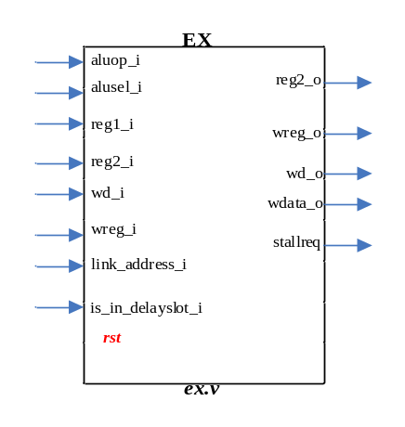
图10 ex.v模块结构图
核心代码：
// 执行阶段
// 依据译码阶段的结果，进行指定的运算，给出运算结果。
//////////////////////////////////////////////////////////////////////
`include "defines.v"
module ex(
input wire rst,
//送到执行阶段的信息
input wire[`AluOpBus] aluop_i,//执行阶段要进行的运算的类型
input wire[`AluSelBus] alusel_i,//执行阶段要进行的运算的子类型
input wire[`RegBus] reg1_i,//参与运算的源操作数1
input wire[`RegBus] reg2_i,//参与运算的源操作数 2?
input wire[`RegAddrBus] wd_i,//指令执行要写入的目的寄存器地址
input wire wreg_i,//是否有要写入的目的寄存器
//是否转移、以及link address
input wire[`RegBus] link_address_i,//处于执行阶段的转移指令要保存的返回地址
input wire is_in_delayslot_i, //当前处于执行阶段的指令是否位于延迟槽
output reg[`RegAddrBus] wd_o,//执行阶段的指令最终要写入的目的寄存器地址
output reg wreg_o,//执行阶段的指令最终是否有要写入的目的寄存器
output reg[`RegBus] wdata_o,//执行阶段的指令最终要写入目的寄存器的值
output reg stallreq

);

reg[`RegBus] logicout;//保存逻辑运算结果
reg[`RegBus] shiftres;//保存逻辑运算结果
reg[`RegBus] arithmeticres;//保存算术运算的结果

wire[`RegBus] reg2_i_mux;//保存输入的第二个操作数 reg2_i的补码
wire[`RegBus] reg1_i_not; //保存输入的第一个操作数reg1_i取反后的值
wire[`RegBus] result_sum;//保存加法结果
wire ov_sum;//保存溢出情况?
wire reg1_eq_reg2;//第一个操作数是否等于第二个操作数
wire reg1_lt_reg2;//第一个操作数是否小于第二个操作数

//依据 aluop i指示的运算子类型进行运算,
//运算结果保存在 logicout中，这个变量专门用来保存逻辑操作的结果
always @ (*) begin
if(rst == `RstEnable) begin
logicout <= `ZeroWord;
end else begin
case (aluop_i)
`EXE_OR_OP: begin
logicout <= reg1_i | reg2_i;//逻辑或运算
end
`EXE_AND_OP: begin
logicout <= reg1_i & reg2_i;//逻辑与运算
end
`EXE_NOR_OP: begin
logicout <= ~(reg1_i |reg2_i);//逻辑或非运算
end
`EXE_XOR_OP: begin
logicout <= reg1_i ^ reg2_i;//逻辑异或运算
end
default: begin
logicout <= `ZeroWord;
end
endcase
end //if
end //always
.......
.......
//确定要写入目的寄存器的数据
always @ (*) begin
wd_o <= wd_i;
// 如果是 add、addi、sub、subi指令，且发生溢出，
//那么设置wreg_o为 WriteDisable，表示不写目的寄存器?
if(((aluop_i == `EXE_ADD_OP) || (aluop_i == `EXE_ADDI_OP) ||
(aluop_i == `EXE_SUB_OP)) && (ov_sum == 1'b1)) begin
wreg_o <= `WriteDisable;
end else begin
wreg_o <= wreg_i;
end
// 依据alusel i选择最终的运算结果
case ( alusel_i )
`EXE_RES_LOGIC: begin
wdata_o <= logicout;//选择逻辑运算结果为最终运算结果?
end
`EXE_RES_SHIFT: begin
wdata_o <= shiftres;//选择移位运算结果为最终运算结果?
end
`EXE_RES_ARITHMETIC: begin
wdata_o <= arithmeticres;
end

//如果 alusel_o为EXE_RES_JUMP_BRANCH，
//那么就将返回地址 link_addressi作为要写入目的寄存器的值赋给 wdata_o。?
`EXE_RES_JUMP_BRANCH: begin
wdata_o <= link_address_i;
end
default: begin
wdata_o <= `ZeroWord;
end
endcase
end
endmodule
Ex /mem：
具体实现：EX/MEM 模块对应的代码文件是 ex mem.v,只用到一个时序逻辑电路。作用是将执行阶段取得的运算结果，在下一个时钟传递到流水线访存阶段。
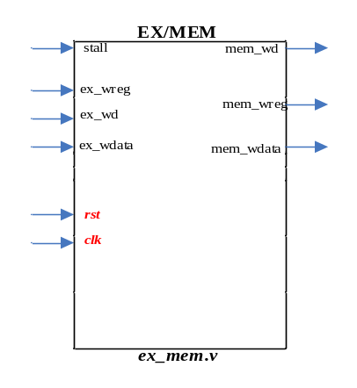
图11 ex_mem.v模块结构图
核心代码：
//EX/MEM阶段的寄存器
// 实现执行与访存阶段之间的寄存器，将执行阶段的结果在下一个时钟周期传递到访存阶段
//////////////////////////////////////////////////////////////////////
`timescale 1ns / 1ps
`include "defines.v"
module ex_mem(
input wire clk,
input wire rst,
//来自控制模块的信息
input wire[5:0] stall,
//来自执行阶段的信息
input wire[`RegAddrBus] ex_wd,//执行阶段的指令执行后要写入的目的寄存器地址
input wire ex_wreg,//执行阶段的指令执行后是否有要写入的目的寄存器
input wire[`RegBus] ex_wdata,// 执行阶段的指令执行后要写入目的寄存器的值

//送到访存阶段的信息
output reg[`RegAddrBus] mem_wd,//访存阶段的指令要写入的目的寄存器地址
output reg mem_wreg,//访存阶段的指令是否有要写入的目的寄存器
output reg[`RegBus] mem_wdata//访存阶段的指令要写入目的寄存器的值
);
always @ (posedge clk) begin
if(rst == `RstEnable) begin
mem_wd <= `NOPRegAddr;
mem_wreg <= `WriteDisable;
mem_wdata <= `ZeroWord;
//（1）当stall【3】为 Stop，stall【4】为NoStop时，表示执行阶段暂停，
//而访存阶段继续，所以使用空指令作为下一个周期进入访存阶段的指令
//(2）当stall【3】为NoStop 时，执行阶段继续，执行后的指令进入访存阶段?
//（3）其余情况下，保持访存阶段的寄存器 mem_wb、mem_wreg、mem_wdata、不变?
end else if(stall[3] == `Stop && stall[4] == `NoStop) begin
mem_wd <= `NOPRegAddr;
mem_wreg <= `WriteDisable;
mem_wdata <= `ZeroWord;
end else if(stall[3] == `NoStop) begin
mem_wd <= ex_wd;
mem_wreg <= ex_wreg;
mem_wdata <= ex_wdata;
end
end
endmodule
Mem：
具体实现：MEM 模块对应的代码文件是mem.v,只用到一个组合逻辑电路。只是简单的将执行阶段的结果向回写阶段传递即可。

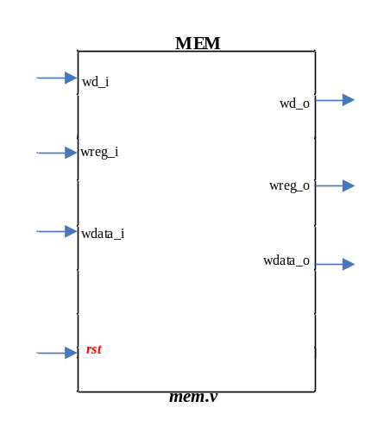
图12 mem.v模块结构图
核心代码：
// 访存阶段
// 如果是加载、存储指令，那么会对数据存储器进行访问。此外，还会在该模块进行异常判断。
//////////////////////////////////////////////////////////////////////
`timescale 1ns / 1ps
`include "defines.v"
module mem(
input wire rst,
//来自执行阶段的信息
input wire[`RegAddrBus] wd_i,//访存阶段的指令要写入的目的寄存器地址
input wire wreg_i,//访存阶段的指令是否有要写入的目的寄存器
input wire[`RegBus] wdata_i,//访存阶段的指令要写入目的寄存器的值
//送到回写阶段的信息
output reg[`RegAddrBus] wd_o,//访存阶段的指令最终要写入的目的寄存器地址
output reg wreg_o,//访存阶段的指令最终是否有要写入的目的寄存器
output reg[`RegBus] wdata_o//访存阶段的指令最终要写入目的寄存器的值?
);
always @ (*) begin
if(rst == `RstEnable) begin
wd_o <= `NOPRegAddr;
wreg_o <= `WriteDisable;
wdata_o <= `ZeroWord;
end else begin
wd_o <= wd_i;
wreg_o <= wreg_i;
wdata_o <= wdata_i;
end
end
endmodule
Mem/wb：
具体实现：MEM/WB 模块对应的代码文件是mem_wb.v ,用到时序逻辑电路，作用是将执行阶段的结果向回写阶段传递。MEM/WB的代码与MEM模块的代码十分相似，都是将输入信号传递到对应的输出端口，但是 MEM/WB 模块中的是时序逻辑电路，即在时钟上升沿才发生信号传递，而 MEM模块中的是组合逻辑电路。MEM/WB模块将访存阶段指令是否要写目的寄存器 mem_wreg、要写的目的寄存器地址 mem_wd、要写入的数据 mem_wdata 等信息传递到回写阶段对应的接口 wb_wreg、wb_wd、wb_wdata。
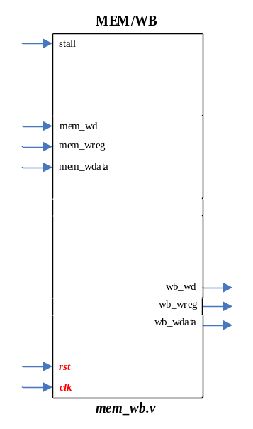
图13 mem_wb.v
核心代码：
// MEM/WB阶段的寄存器
// 实现访存与回写阶段之间的寄存器，将访存阶段的结果在下一个时钟周期传递到回写阶段
//////////////////////////////////////////////////////////////////////
`timescale 1ns / 1ps
`include "defines.v"
module mem_wb(
input wire clk,
input wire rst,
//来自控制模块的信息
input wire[5:0] stall,
//来自访存阶段的信息
input wire[`RegAddrBus] mem_wd,//访存阶段的指令最终要写入的目的寄存器地址
input wire mem_wreg,//访存阶段的指令最终是否有要写入的目的寄存器
input wire[`RegBus] mem_wdata,//访存阶段的指令最终要写入目的寄存器的值
//送到回写阶段的信息
output reg[`RegAddrBus] wb_wd,//回写阶段的指令要写入的目的寄存器地址
output reg wb_wreg,//回写阶段的指令是否有要写入的目的寄存器
output reg[`RegBus] wb_wdata//回写阶段的指令要写入目的寄存器的值
);
//将访存阶段指令是否要写目的寄存器mem_wreg、
//要写的目的寄存器地址 mem_wd、要写入的数据 mem_wdata
//等信息传递到回写阶段对应的接口 wb_wreg、wb_wd、wb_wdata。?
always @ (posedge clk) begin
if(rst == `RstEnable) begin
wb_wd <= `NOPRegAddr;
wb_wreg <= `WriteDisable;
wb_wdata <= `ZeroWord;
//（1）当stal1【4】为 Stop，stall【5】为NoStop时，表示访存阶段暂停，?
//而回写阶段继续，所以使用空指令作为下一个周期进入回写阶段的指令?
//（2）当stall【4】为NoStop 时，访存阶段继续，访存后的指令进入回写阶段
//3）其余情况下，保持回写阶段的寄存器 wb_wd、wb_wreg、wb_wdata、?不变
end else if(stall[4] == `Stop && stall[5] == `NoStop) begin
wb_wd <= `NOPRegAddr;
wb_wreg <= `WriteDisable;
wb_wdata <= `ZeroWord;
end else if(stall[4] == `NoStop) begin
wb_wd <= mem_wd;
wb_wreg <= mem_wreg;
wb_wdata <= mem_wdata;
end
end
endmodule

Ctrl：
具体实现：CTRL模块对应的代码文件是ctrl.v，作用是控制模块，控制流水线的刷新、暂停等
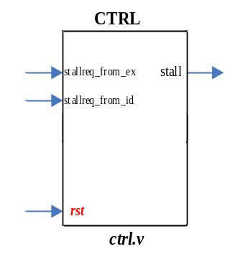
图 14 ctrl.v模块结构图
核心代码：
// 控制模块，控制流水线的刷新、暂停等
//////////////////////////////////////////////////////////////////////
`timescale 1ns / 1ps
`include "defines.v"
module ctrl(
input wire rst,
input wire stallreq_from_id,//处于译码阶段的指令是否请求流水线暂停
//来自执行阶段的暂停请求
input wire stallreq_from_ex,//执行阶段的指令是否请求流水线暂停
output reg[5:0] stall // 暂停流水线控制信号
//stal【0】表示取指地址 PC是否保持不变，为1表示保持不变。
// stall【1】表示流水线取指阶段是否暂停，为1表示暂停。
//stall【2】表示流水线译码阶段是否暂停，为1表示暂停。
// stall【3】表示流水线执行阶段是否暂停，为1表示暂停。
//stall【4】表示流水线访存阶段是否暂停，为1表示暂停。
//stall【5】表示流水线回写阶段是否暂停，为1表示暂停。
);
always @ (*) begin
if(rst == `RstEnable) begin
stall <= 6'b000000;
end else if(stallreq_from_ex == `Stop) begin
stall <= 6'b001111;
end else if(stallreq_from_id == `Stop) begin
stall <= 6'b000111;
end else begin
stall <= 6'b000000;
end //if
end //always
endmodule

（3）顶层模块实现文件。
顶层模块 OpenMIPS 在文件 openmips.v中实现，主要内容是对流水线的各个阶段的模块进行例化、连接，连接关系就如图所示，左边是输入接口，右边是输出接口，各接口的说明如表11所示。

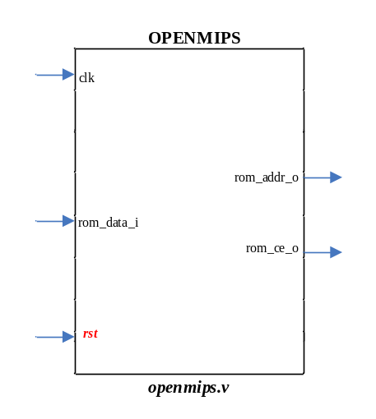
图15 openmips模块接口图
接口描述:
表11 顶层模块 OpenMIPS的接口描述
序号 | 接口名 | 宽度（bit） | 输入/输出 | 作用
1 | Rst | 1 | 输入 | 复位信号
2 | Clk | 1 | 输入 | 时钟信号
3 | rom_data_i | 32 | 输入 | 从指令存储器取得的指令
4 | rom_addr_o | 32 | 输出 | 输出到指令存储器的地址
5 | rom_ce_o | 1 | 输出 | 指令存储器使能信号
核心代码：
// OpenMIPS处理器的顶层文件
// 主要内容就是对实现的流水线各个阶段的模块进行例化、连接
//////////////////////////////////////////////////////////////////////
`timescale 1ns / 1ps
`include "defines.v"
module openmips(
input wire clk,
input wire rst,
input wire[`RegBus] rom_data_i,//从指令存储器取得的指令
output wire[`RegBus] rom_addr_o,//输出到指令存储器的地址
output wire rom_ce_o//指令存储器使能信号

);
wire[`InstAddrBus] pc;
wire[`InstAddrBus] id_pc_i;
wire[`InstBus] id_inst_i;
//连接译码阶段ID模块的输出与ID/EX模块的输入
wire[`AluOpBus] id_aluop_o;
wire[`AluSelBus] id_alusel_o;
wire[`RegBus] id_reg1_o;
wire[`RegBus] id_reg2_o;
wire id_wreg_o;
wire[`RegAddrBus] id_wd_o;
wire id_is_in_delayslot_o;
wire[`RegBus] id_link_address_o;
//连接ID/EX模块的输出与执行阶段EX模块的输入
wire[`AluOpBus] ex_aluop_i;
wire[`AluSelBus] ex_alusel_i;
wire[`RegBus] ex_reg1_i;
wire[`RegBus] ex_reg2_i;
wire ex_wreg_i;
wire[`RegAddrBus] ex_wd_i;
wire ex_is_in_delayslot_i;
wire[`RegBus] ex_link_address_i;
//连接执行阶段EX模块的输出与EX/MEM模块的输入
wire ex_wreg_o;
wire[`RegAddrBus] ex_wd_o;
wire[`RegBus] ex_wdata_o;
wire[`RegBus] ex_hi_o;
wire[`RegBus] ex_lo_o;
wire ex_whilo_o;
//连接EX/MEM模块的输出与访存阶段MEM模块的输入
wire mem_wreg_i;
wire[`RegAddrBus] mem_wd_i;
wire[`RegBus] mem_wdata_i;
//连接访存阶段MEM模块的输出与MEM/WB模块的输入
wire mem_wreg_o;
wire[`RegAddrBus] mem_wd_o;
wire[`RegBus] mem_wdata_o;
//连接MEM/WB模块的输出与回写阶段的输入
wire wb_wreg_i;
wire[`RegAddrBus] wb_wd_i;
wire[`RegBus] wb_wdata_i;
//连接译码阶段ID模块与通用寄存器Regfile模块
wire reg1_read;
wire reg2_read;
wire[`RegBus] reg1_data;
wire[`RegBus] reg2_data;
wire[`RegAddrBus] reg1_addr;
wire[`RegAddrBus] reg2_addr;

wire is_in_delayslot_i;
wire is_in_delayslot_o;
wire next_inst_in_delayslot_o;
wire id_branch_flag_o;
wire[`RegBus] branch_target_address;

wire[5:0] stall;
wire stallreq_from_id;
wire stallreq_from_ex;
......
......//对各个模块的例化
【系统测试】
（一）、模型机测试
测试程序func_1源代码如下：
.org 0x0
.set noat
.set noreorder
.global _start
_start:
lui $1,0x1234 #$1=0x12340000
lui $2,0x5678 #$2=0x56780000
nop
nop #c
s1:
add $3,$1,$2 #$3=0x68ac0000
sub $4,$1,$2 #$4=0xbbbc0000
or $5,$1,$2 #$5=0x567c0000
and $6,$1,$2 #1c #$6=0x12300000
xor $7,$1,$2 #$7=0x444c0000
nor $8,$1,$2 #$8=0xa983ffff
bne $1,$0,s2 #如果$1和$0不相等则跳转到s2
nop #2c
lui $1,0xf760
lui $2,0x1234
s2:
nop
nop #3c
beq $2,$1,s1 #如果$2和$1相等则跳转到s1
nop
slt $9,$1,$2 #$9 =0x00000001
sltu $10,$1,$2 #4c $10=0x00000001
sll $11,$1,2 #$11=0x48d00000
srl $12,$1,16 #$12=0x00001234
sra $13,$1,2 #$13=0x048d0000
addu $14,$1,$2 #5c $14=0x68ac0000
addiu $15,$1,0x2020 #$15=0x12342020
subu $16,$1,$2 #$16=0xbbbc0000
sltu $17,$1,$2 #$17=0x00000001
sw $14,0x8($0) #6c #将$14的值(0x68ac0000)存入物理地址为0x00000008的字
lw $18,0x8($0) #$18=0x68ac0000
jal 0x80 #$31=0x0000007c
nop
addiu $1,$0,0x2020 #$1=0x00002020
addiu $2,$0,0x2010 #80 $2=0x00002010
addiu $3,$0,0x00a0 #$3=0x000000a0
nop
nop
jr $3 #90 #跳转到$3所指位置
nop
add $3,$1,$2
sub $4,$1,$2
or $5,$1,$2 #a0 #jr target 0xa0
lui $31,0x0101 #$31=0x01010000
finish:
nop
nop
其inst_rom.data内容如下：
3c011234
3c025678
00000000
00000000
00221820
00222022
00222825
00223024
00223826
00224027
14200003
00000000
3c01f760
3c021234
00000000
00000000
1041fff3
00000000
0022482a
0022502b
00015880
00016402
00016883
00227021
242f2020
00228023
0022882b
ac0e0008
8c120008
0c000020
00000000
24012020
24022010
240300a0
00000000
00000000
00600008
00000000
00221820
00222022
00222825
3c1f0101
00000000
00000000
8007fffe
00000000
00000000
00000000
00000000
00000000

- 功能仿真
仿真波形图如下：
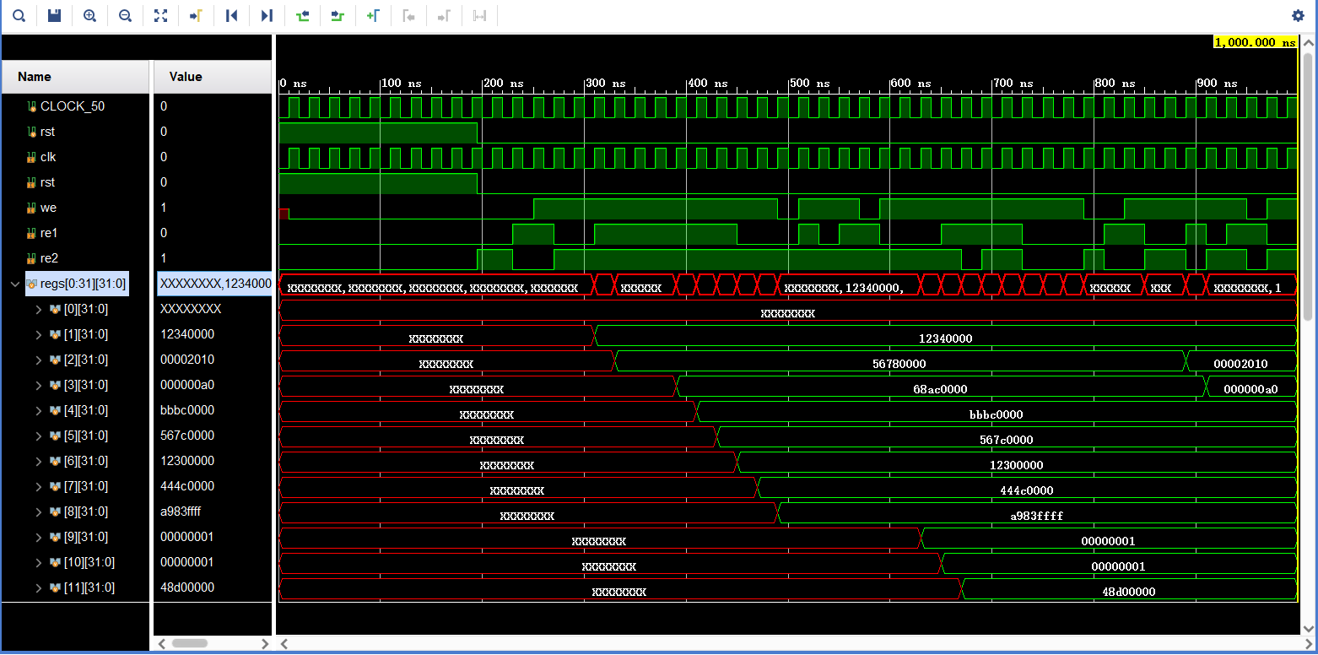
图16
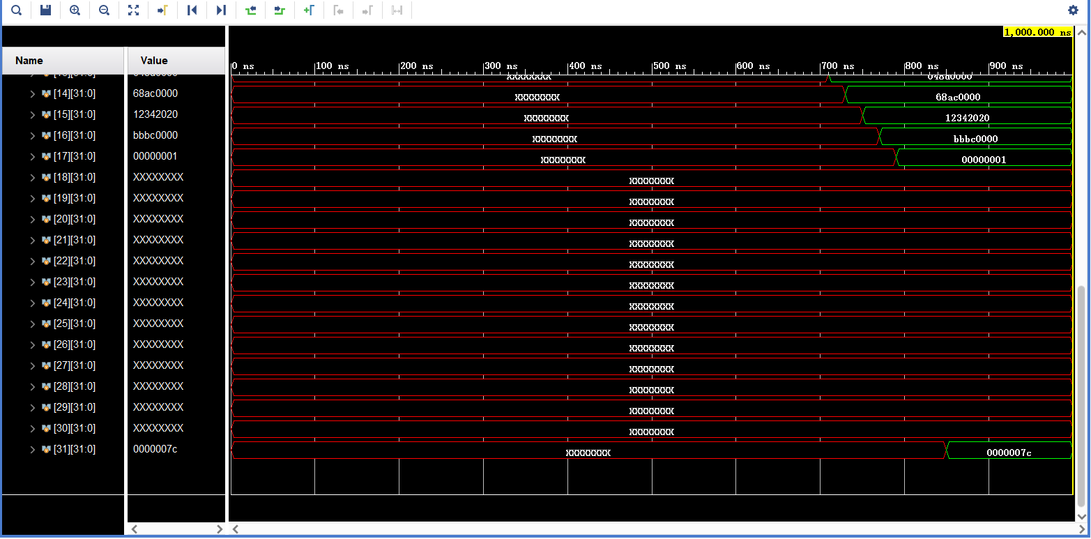
图17
如图16、图17所示，指令开始执行时，通过lui $1,0x1234、lui $2,0x5678两条指令将寄存器1与寄存器2中的值置为12340000与56780000，执行到s1部分时，通过指令add $3,$1,$2、sub $4,$1,$2、or $5,$1,$2、and $6,$1,$2 #1c、or $7,$1,$2、nor $8,$1,$2分别将寄存器3、4、5、6、7中的值置为68ac0000、bbbc0000、567c0000、12300000、444c0000、a983ffff。接着通过分支跳转指令bne $1,$0,s2跳转到s2部分开始执行，首先执行指令 beq $2,$1,s1，发现不满足条件，于是继续执行指令slt $9,$1,$2、sltu $10,$1,$2、sll $11,$1,2、srl $12,$1,16、sra $13,$1,2、addu $14,$1,$2、addiu $15,$1,0x2020、subu $16,$1,$2、ltu $17,$1,$2分别将寄存器9、10、11、12、13、14、15、16、17的值置为00000001、00000001、48d00000、00001234、048d0000、68ac0000、12342020、bbbc0000、00000001，至此，我的指令功能全部正确实现，由于我没有实现sw与lw指令，所以后面的指令执行时可能会有错误。

- RTL级逻辑电路

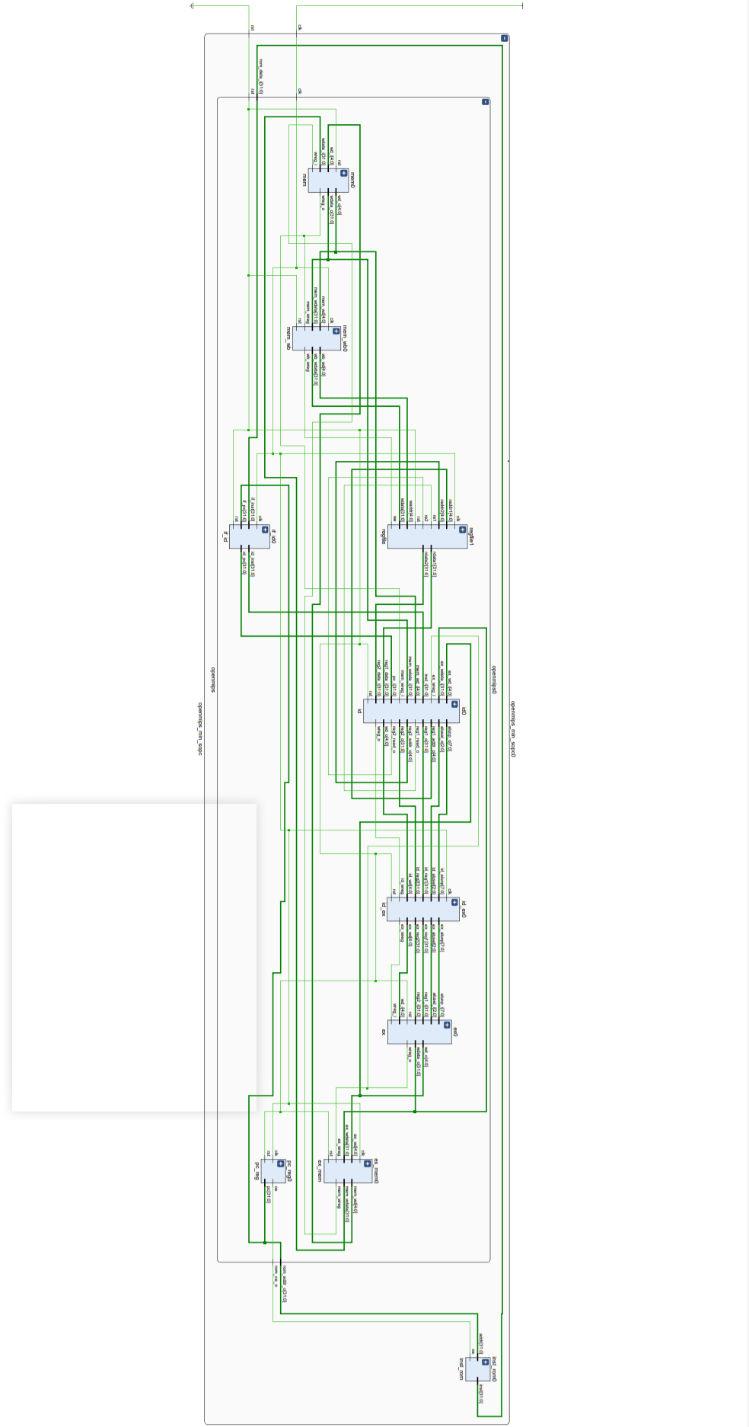
图18 RTL生成图
- 结束语（设计的收获、体会等）

【总结】
设计及调试过程中出现的问题及解决办法
1. .log文件下报错 concurrent assignment to a non-net 'y' is not permitted
经检查测试激励文件中的y本就是wire型而非reg，反复修改尝试，最后发现没修改的代码忽然又不报错了，原来是vivado软件问题，而代码没问题。
- cpu五级流水在测试后，发现波形图最后一部分变为0，经检查发现移动的位数超过32位，而sll指令会在低地址自动添加零，所以把最后三条指令从原来的左移8、9、10位改为0、1、2位。

【心得体会】
1学习与设计过程概述
开始课设后由于相关知识匮乏，一时不知从何处入手，就首先检视阅读了课设资料包的所有文件。对课设有了一个大概的把握后，意识到mips五级流水的设计可以以《自己动手写cpu》为主线。我拓展的指令为addu、addiu、subu、sltu、beq、bne、jal、jr指令，在第七章与第八章，又由于书是按照增量模型的过程，按照对整个cpu逐步完善的编写方式书写的，第四章是后续的基础和核心，于是重点阅读了第四章和第五章。
利用所学设计执行的cpu，把其他指令的实现剔除，，通过延迟槽技术解决由分支指令造成控制相关。代码编写完成后根据老师给出的func_1进行仿真调试。观察波形图中相应寄存器的结果，和预期结果进行比对，验证程序正确性。
在个项目的设计和测试过程中出现了诸多问题，通过查阅资料，细致分析来定位问题根源，并根据猜想进行验证，最后把问题一个个解决。
2对课程的理解与掌握
MIPS32五级流水cpu，可以分解为五个阶段，每个阶段实现相应的一部分功能，阶段之间可以实现并行以提高系统效率。每个阶段的实现又可以划分为诸多模块，各自实现更具体的功能。采用自顶向下的思想分治解决大型系统设计问题是计算机常用的策略。
3课程设计与能力的锻炼
①对五级流水cpu，38译码器和八进制可逆计数器有了更深入的了解。对vivado，verilog有了更深入的学习，对硬件设计有了更丰富的经验。
②提高了文献资料阅读能力，更能抓住重点学会跳读和省略。
③对测试结果的分析增加了项目经验，对日后项目出现的各种问题，都能够冷静，有条理的运用逻辑找到问题根源。
④课设紧张的安排，提高了时间管理和计划的能力，能够快速而有条不紊的在短时间内，从零开始完成课设。

- 参考资料
[1] 雷思磊.自己动手写cpu.北京：电子工业出版社，2014.
[2] 夏宇闻.从算法设计到硬线逻辑的实现.北京：高等教育出版社，2000.
[3] 佚名.FPGA入门教程.
[4] cuter.vivado实现纯逻辑开发.北大中文核心期刊，2014.
[5] 袁静波等.计算机组成与结构.北京：机械工业出版社，2011.

四、设计时间与安排
1、设计时间： 2周
2、设计时间安排：
熟悉实验设备、收集资料： 2 天
设计图纸、实验、计算、程序编写调试： 5 天
编写课程设计报告： 2 天
答辩： 1 天

